Versuch 1: Nachweis der Ladungstrennung mit dem Elektrometer-Messverstärker
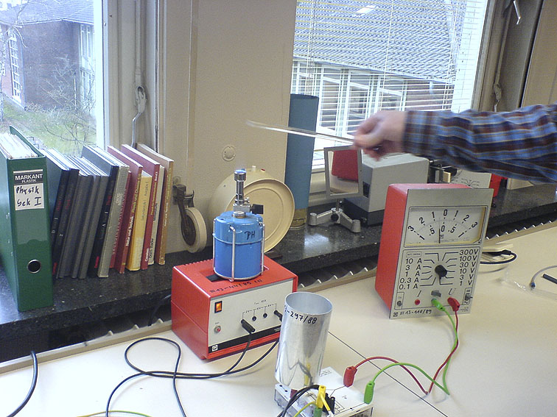
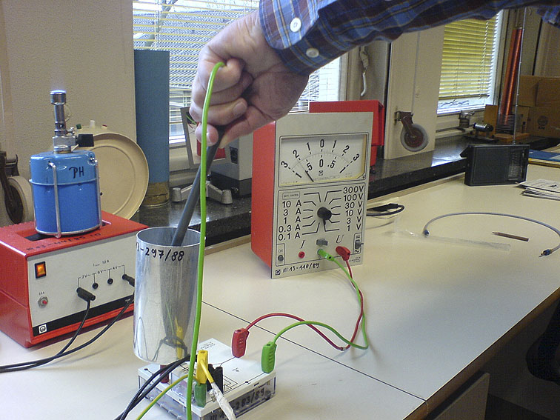
Die Versuchsanordnung ist so konzipiert, dass die Ladung (quantitativ) gemessen wird, die sich in dem Metallbecher befindet, sie muss den Becher bzw. die Innenseiten der Becherwände dabei nicht berühren.
a) Die beiden Kunststoffstäbe (aus unterschied-
lichen Materialien) werden nacheinander in
einer Brennerflamme entladen.
(Nachweis mit dem EMMV)

b) Die beiden Kunststoffstäbe werden vorsichtig
aneinander gerieben (nur im vorderen Bereich
- ca. 4 - 5 cm - und nicht zu intensiv).
Der graue Stab ist danach negativ geladen.
(Nachweis mit dem EMMV)
Hat der Stab den Faradaybecher nicht be-
rührt, geht die Anzeige nach dem Entfernen
des Stabes sofort wieder auf Null zurück.

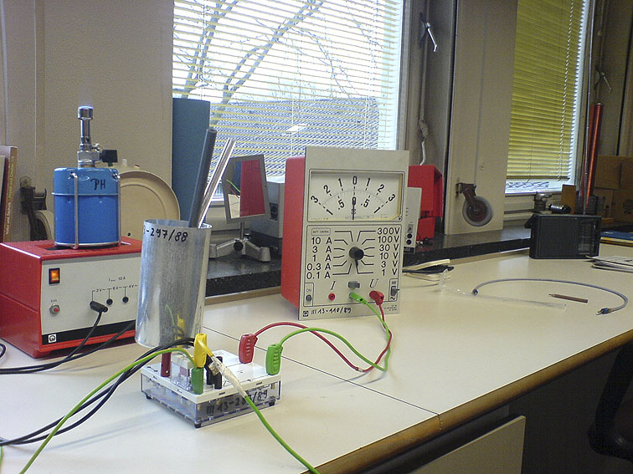
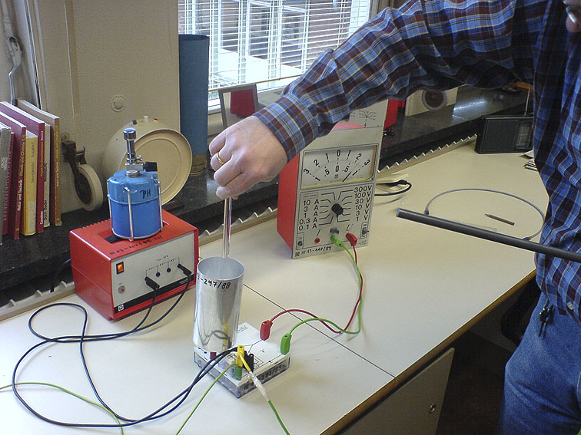
c) Der transparente Stab ist dagegen positiv
geladen. (Nachweis mit dem EMMV)
Die Beträge der Ausschläge des EMMV
sind bei beiden Stäben gleich groß!
Hat der Stab den Faradaybecher nicht be-
rührt, geht die Anzeige nach dem Entfernen
des Stabes sofort wieder auf Null zurück.

d) Werden beiden Kunststoffstäbe zusammen in
den Faradaybecher gestellt, geht die Anzeige
wieder auf Null zurück.
Die beiden Stäbe können auch so in den
Faradaybecher gehalten werden, dass sie
sich weder gegenseitig noch den Becher
berühren, die Teilversuche können dann
noch einmal durchgeführt werden.

